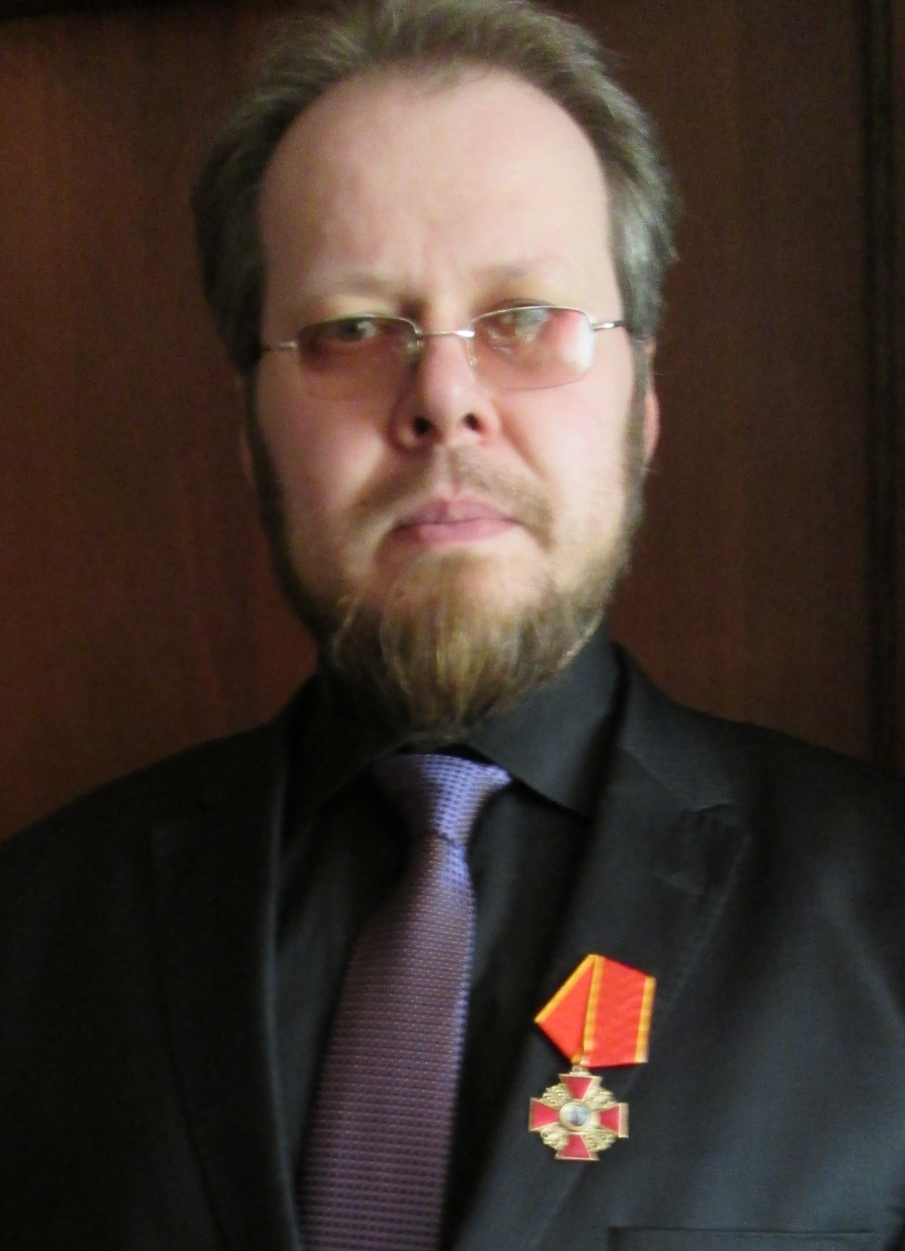

А.А. Федотов

Главный редактор научного журнала «На пути к
гражданскому обществу», доктор исторических наук,
профессор Ивановского филиала института управления

Последние перемены
геополитической картины мира

Тот факт, что Крым вновь стал Российским коренным образом меняет очень многое в той геополитической ситуации, которая сложилась после того, как Советский Союз потерпел поражение в холодной войне и распался. Впервые за много лет мы можем видеть, как растет гордость россиян за свою страну, как у все большего числа людей появляется понимание того, что некоторые из благ, которые несет проникновение в Россию западной культуры, на практике оборачиваются потерями, так как это культура умирания: ведь если мы вспомним, Освальд Шпенглер еще около ста лет назад писал о закате Западного мира…
Любящие хлесткие заявления интернет-писатели, которые вряд ли подоходный налог со всего заработанного платят, не говоря о большем, заявляют о всяком новом достижении России, будь то Крым, или Олимпиада, или любой другой прорыв: «Платить за это придется нам». Возможно, тем, кто так пишет, действительно придется: ведь они не отрабатывают тех средств, которые в них вкладывают те, кто работает против России. В реальности же любые средства, потраченные на обороноспособность страны, на защиту ее граждан, на повышение ее авторитета в мире – работают и на каждого из тех, кто чувствует себя россиянином и гордится этим.
Если убрать эмоции, то сложностей в ситуации, более ограниченного участия России в глобальной экономике, окажется много и для нее в том числе. Но это может обернуться и благом для страны, если ее руководство более внимательно отнесется к вопросу, например, продовольственной безопасности, и направит силы на развитие села, заброшенного и разрушенного за последние десятилетия. Без пересмотра результатов, с помощью налоговых рычагов могут быть откорректированы результаты приватизации, проведенной с нарушением законности в 1990-е годы.
Новые реалии могут дать шанс на самореализацию многим патриотически настроенным россиянам, не вписанным в ту реальность, которая существует на сегодняшний день. Участие страны в глобальной экономике оборачивается тем, что экономически выгоднее многие товары импортировать, но, вполне возможно, что новые реалии изменят государственную политику в данном вопросе по стратегически важным направлениям, что приведет к увеличению числа востребованных работников.
Как писали о сложившейся в начале 21 века геополитической ситуации в своей весьма интересной работе «Империя» Майкл Хардт и Антони Негри «Новая империя действует полицейскими методами, даже самые масштабные военные действия представляя лишь необходимыми мерами по поддержанию международного порядка. Сегодня Империя возни​кает как центр, поддерживающий глобализацию сетей производства, она далеко забрасывает свой широкий невод, стремясь подчинить себе все властные отношения внутри имперского мирового порядка, разверты​вая в тоже самое время мощные полицейские силы, направленные про​тив новых варваров и восставших рабов, угрожающих ее порядку». «Моральное вмешательство часто служит первым актом, готовящим сце​ну для военной интервенции. В подобных случаях использование военной силы преподносится как санкционированная мировым сообществом по​лицейская акция. Сегодня военное вмешательство во все меньшей мере оказывается результатом решений, исходящих от структур старого международного порядка или даже от ООН. Гораздо чаще оно предпринима​ется по одностороннему повелению Соединенных Штатов, которые берут на себя решение основной задачи, а затем просят своих союзников присту​пить к процессу военного сдерживания и/или подавления нынешнего вра​га Империи. Чаще всего этих врагов называют террористами, что являет собой грубую концептуальную и терминологическую редукцию, кореня​щуюся в полицейской ментальности».
Впрочем, по мнению некоторых исследователей, американцы неоднократно имели случай убедиться в том, что военное вмешательство стоит дорого, деморализует общество и в целом бесперспективно. Кроме того, энтээровская экономика обходится без так называемых «эксплуатируемых». Теперь капитал заинтересован не в том, чтобы впрячь людей в колесницу капитала, а в том, чтобы избавиться от них, как от обузы. Передовая страна имеет тенденцию отгораживаться от мира с его проблемами, закрываться в богатом гетто. Многие американцы думают, что выживут без остального человечества. Можно предположить, что, несмотря на огромные расходы на вооружение, экономический и людской потенциалы страны, США в обозримом будущем могут лишиться статуса единственной сверхдержавы мира. Деморализация подавляющей части населения, неприятие стремительно растущими азиатскими государствами американской системы демократических ценностей, неспособность адекватно отвечать на вызовы мирового терроризма, колоссальный внутренний долг, зависимость от зарубежных поставок нефти - все это может привести к тому, что в скором времени Соединенные Штаты утратят статус единственной сверхдержавы мира, разделив его с набирающими силу Китаем и Россией.

©Федотов А. А., 2014

